|  |
| --- |
| Projet d’atelier de professionalistation |
| GSB |
| fiche de frais visiteur et comptable |
|  |
| **Jimmy MASSI** |
| **09/12/2021** |

|  |
| --- |
|  |

Sommaire

PRESENTATIONS DES FICHIERS. 3

Les fichiers PHP : 3

Index : 3

Contrôleurs : 3

vues : 3

include : 3

Les fichiers styles et images : 4

Styles : 4

images : 4

Le fichier de la base de données : 4

BDD : 4

PRESENTATION DU SITES EN GÉNÉRAL. 5

Page d’accueil : 5

Page des visiteurs : 5

L’accueil : 5

Saisie fiche de frais : 6

Mes fiches de frais : 6

Pages des comptables : 7

L’accueil : 7

Gérer les utilisateurs : 8

PRESENTATION DES CODES. 9

Les codes PHP : 9

Index.php : 9

Les contrôleurs : 10

Les vues : 11

Les includes : 11

Le code CSS : 12

# PRESENTATIONS DES FICHIERS.

## Les fichiers PHP :

### Index :

Le fichier de base contenant **index.php** ainsi que les autres pages sont dans le fichier **gsbMVC**

**Index.php** à un programme qui lance un fichier avec les Contrôleurs.

### Contrôleurs :

On y trouve 5 fichiers PHP :

* **c_connexion.php**
* **c_etatFrais.php**
* **c_etatFrais2.php** la différence avec le premier est que celui-ci est le contrôleur du comptable
* **c_gérerFrais.php**
* **c_gérerVisiteur.php**

### vues :

On y trouve 16 fichiers PHP :

* **v_accueil.php**
* **v_ajoutFrais.php**
* **v_connexion.php**
* **v_deconnexion.php**
* **v_entete.php**
* **v_erreurs.php**
* **v_etatFrais.php**
* **v_etatFrais2.php**
* **v_listeFraisForfait.php**
* **v_listeFraisHorsForfait.php**
* **v_listeMois.php**
* **v_ listeMoisDeux.php**
* **v_listeUtilisateur.php**
* **v_pied.php**
* **v_sommaire.php**
* **v_ sommaire_comptable.php**

### include :

On y trouve 2 fichiers PHP :

* **class.pdogsb.inc.php**
* **fct.inc.php**

## Les fichiers styles et images :

### Styles :

Un fichier contenant **styles.css** afin de mettre le style sur les pages web et le rendent responsive

### images :

Ici on y retrouve les images des pages ainsi que son fond d’écran et son logo.

## Le fichier de la base de données :

### BDD :

Le fichier **gsbv2.sql** contenant toutes les requêtes SQL de création base de données et de table et insertion de données.

# 

# PRESENTATION DU SITES EN GÉNÉRAL.

## Page d’accueil :

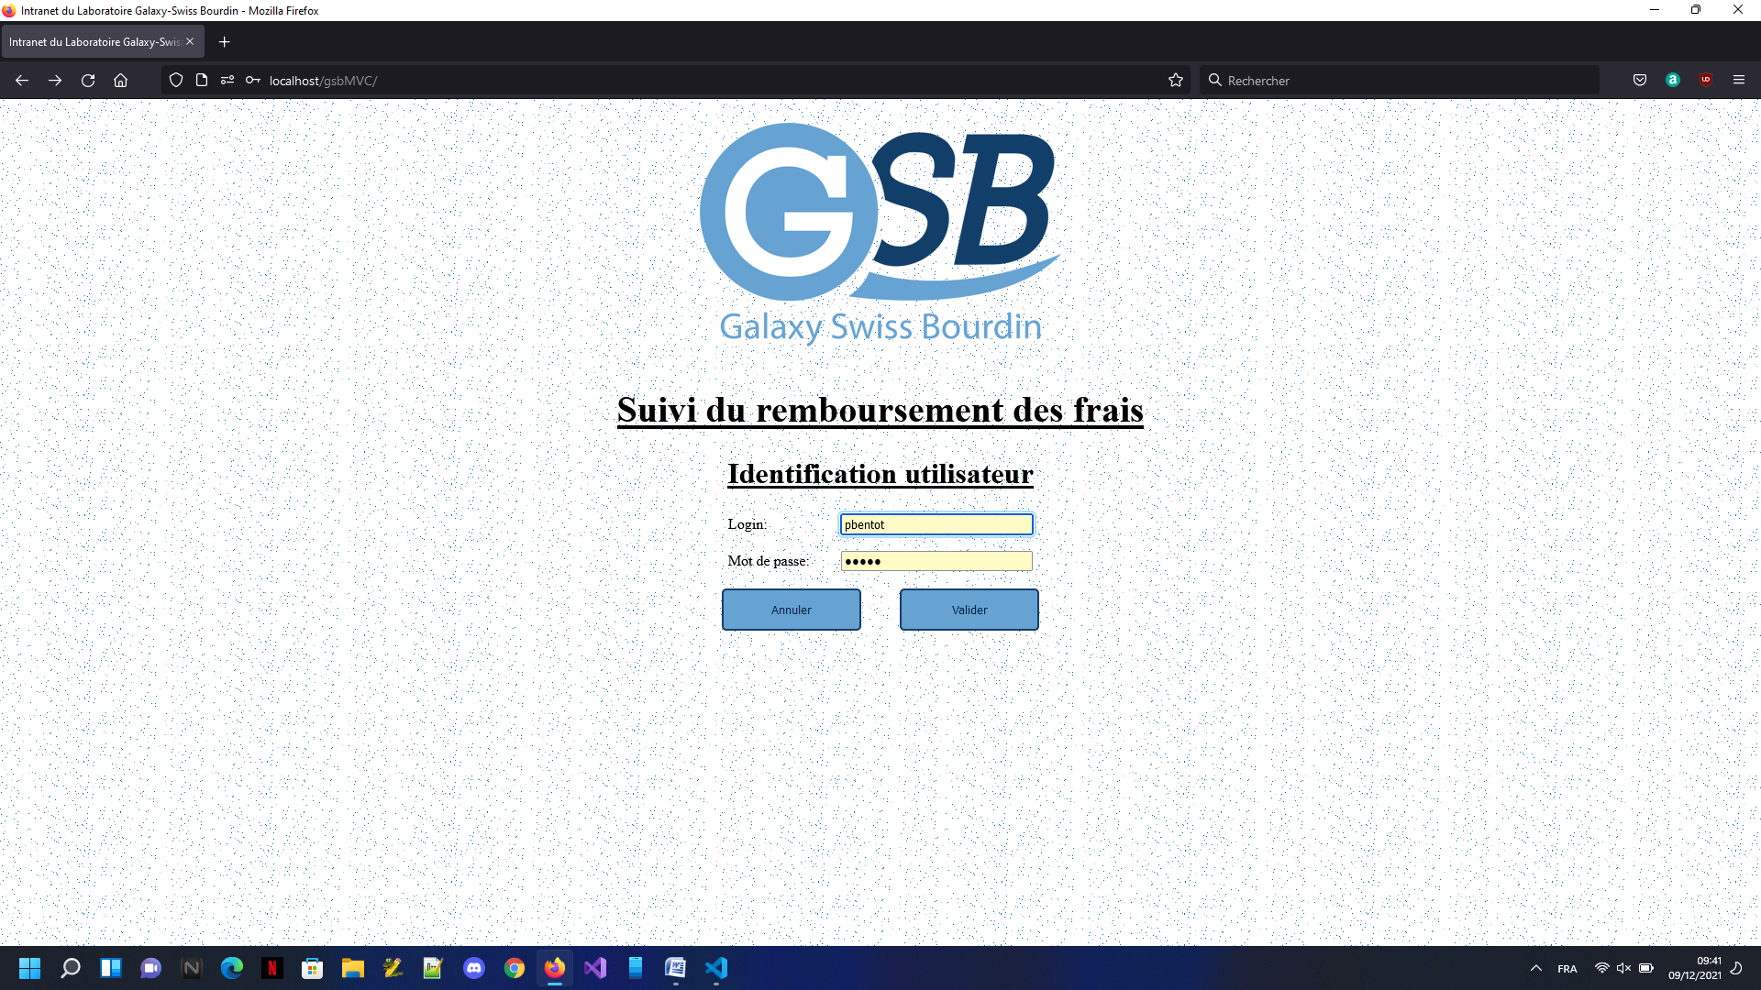

Le site lance index.php qui part une case nous lance dans cette page nous demandant de nous identifier.

## Page des visiteurs :

### L’accueil :

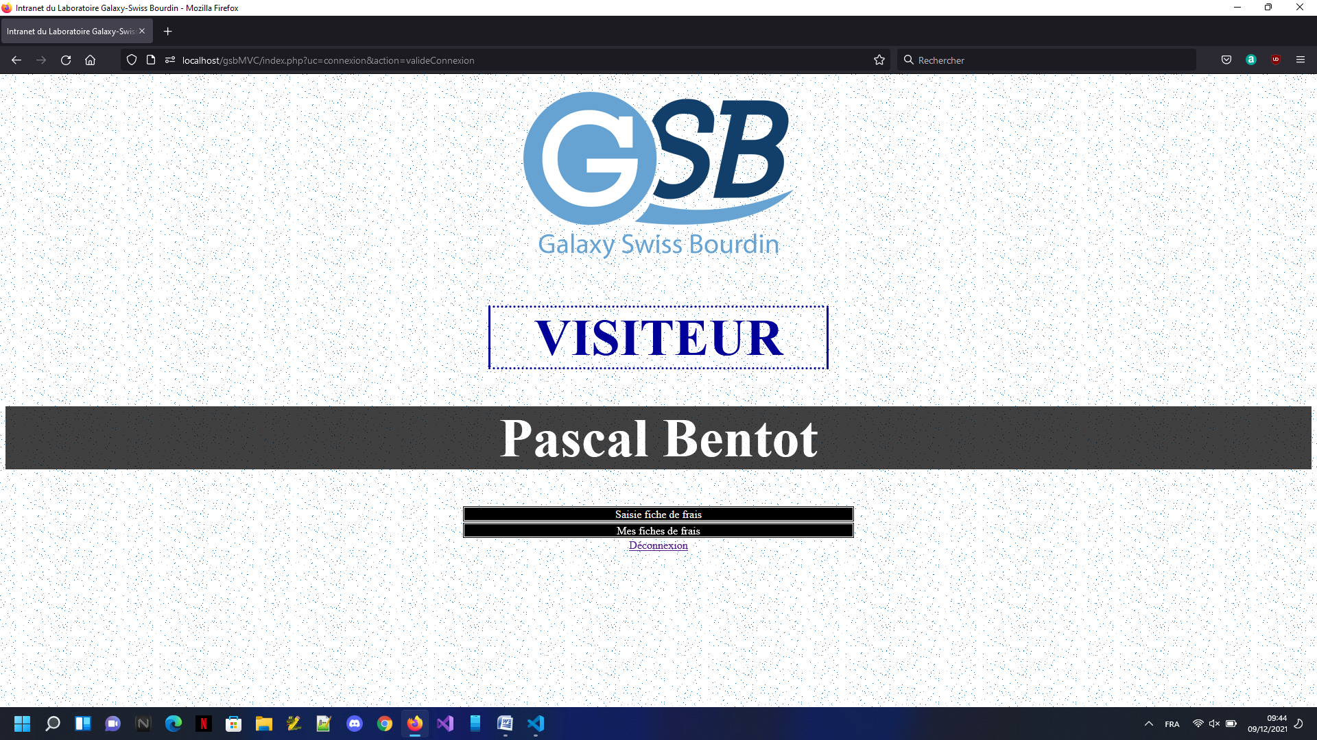

La page des visiteurs affiche non seulement son nom et prénom et son rôle ici visiteur. Il propose 3 possibilités saisir une fiche de frais ou simplement regarder une fiche de frais ou tout simplement de se déconnecter.

### Saisie fiche de frais :

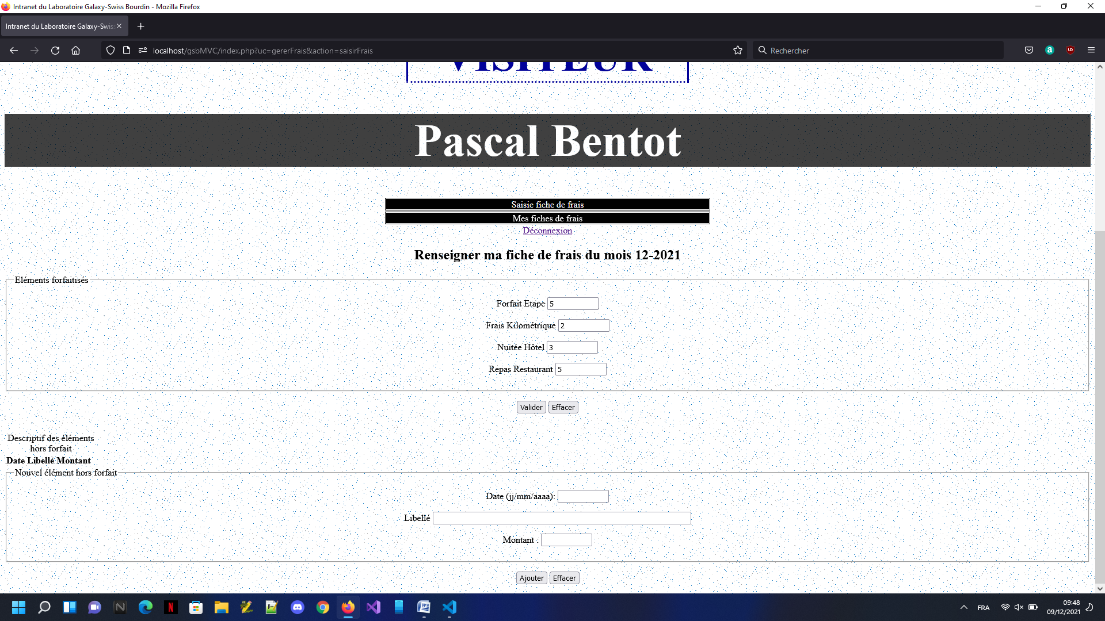

Les différents éléments que l’utilisateur va rentrer vont être envoyé vers la base de données.

### Mes fiches de frais :

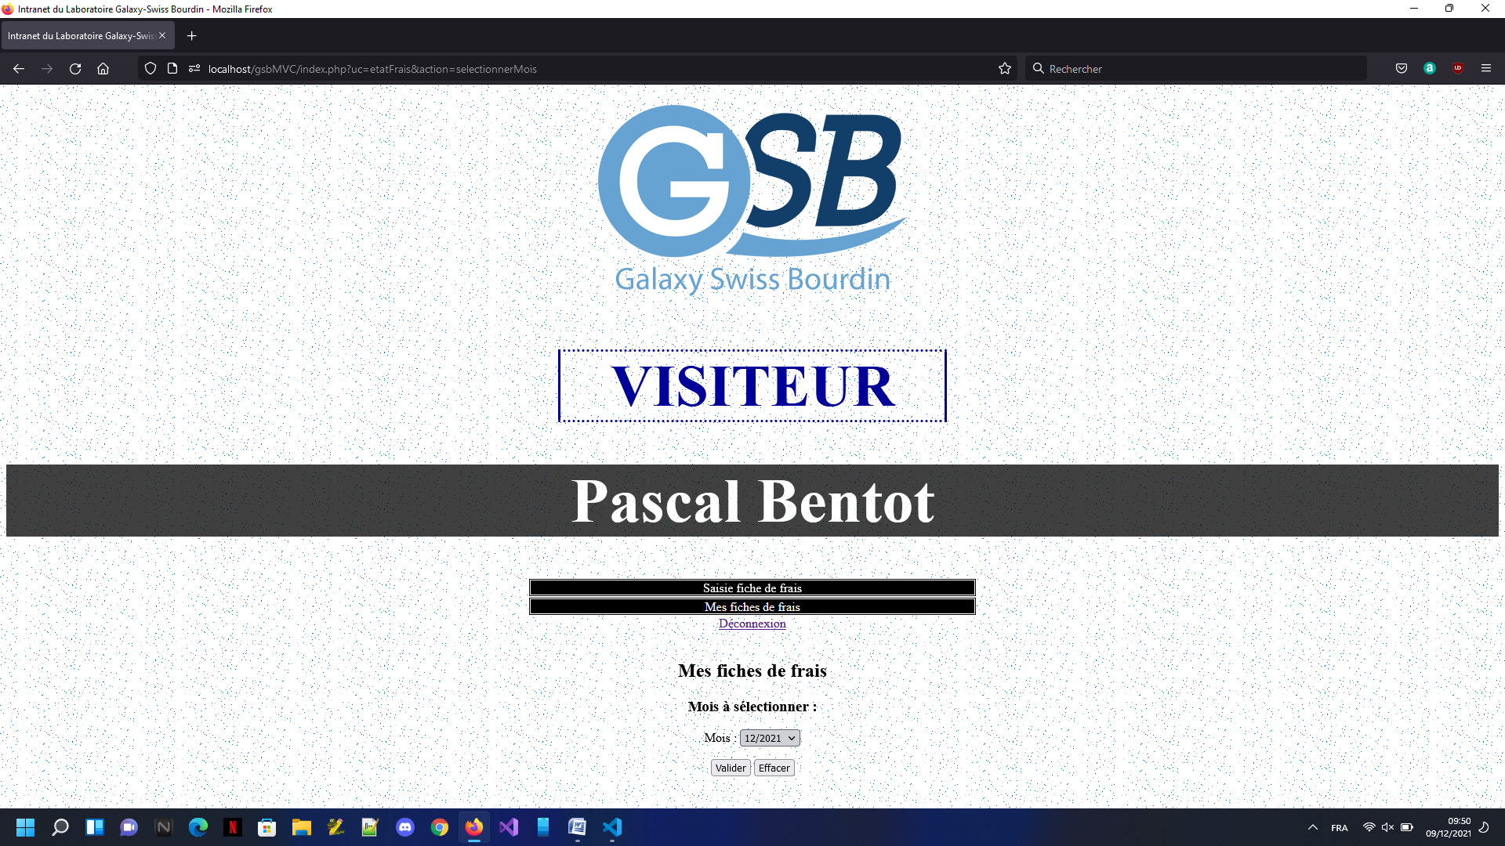

Le visiteur observera alors pour chaque mois la fiche de frais qu’il vient de saisir. Il vient d’en saisir une regardons là.

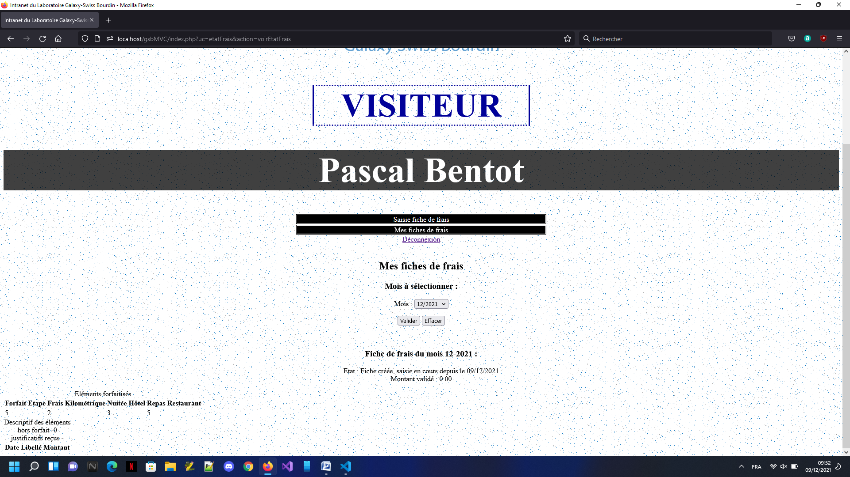

Grace à la requête SQL on aura obtenue la date de création tout les frais dont les nuitées et les repas.

Ces informations peuvent être vue par le comptable.

## Pages des comptables :

### L’accueil :

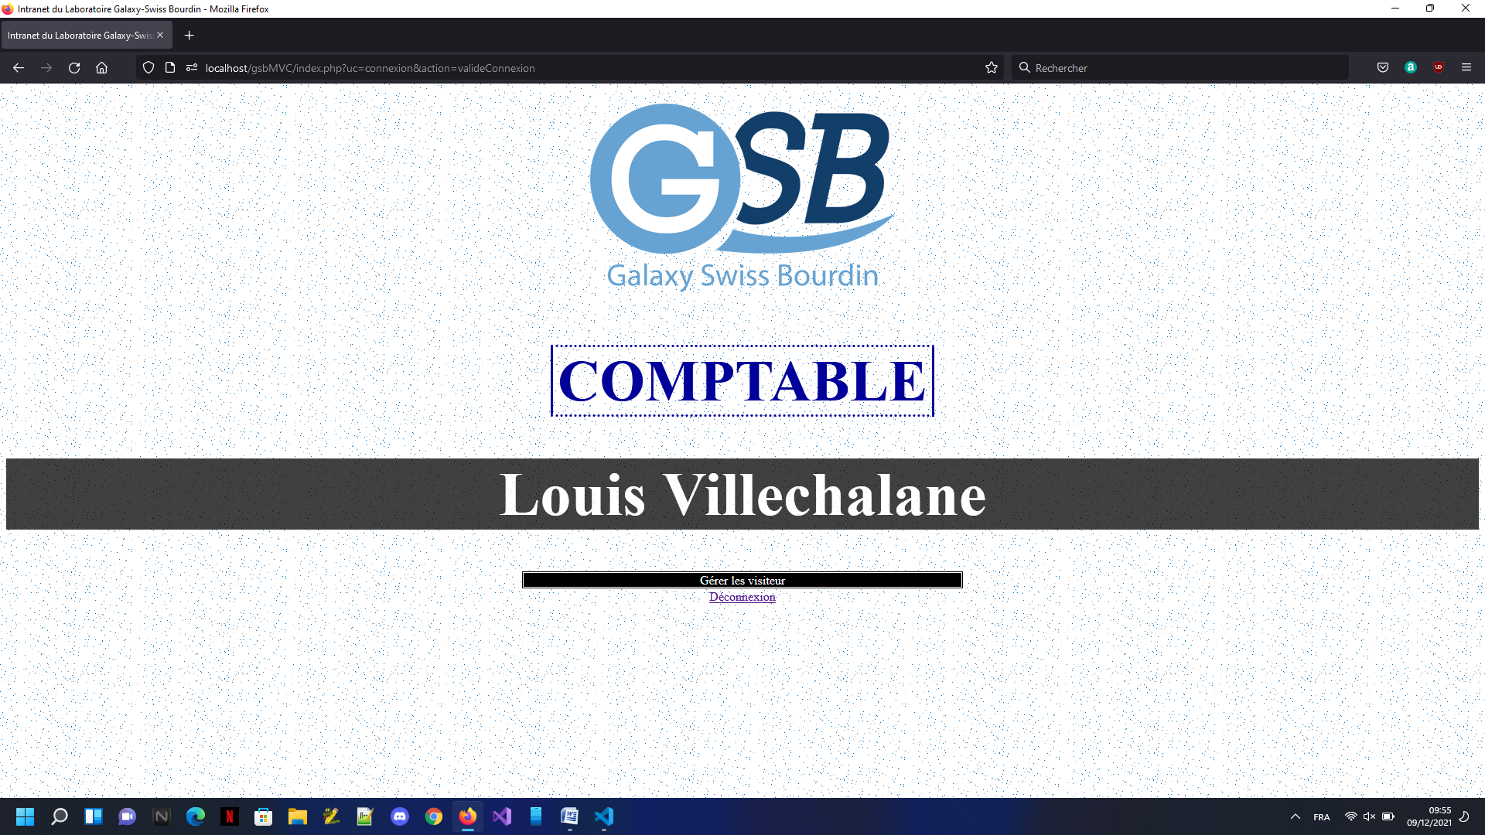

Le comptable à la possibilité de gérer les utilisateurs.

### Gérer les utilisateurs :

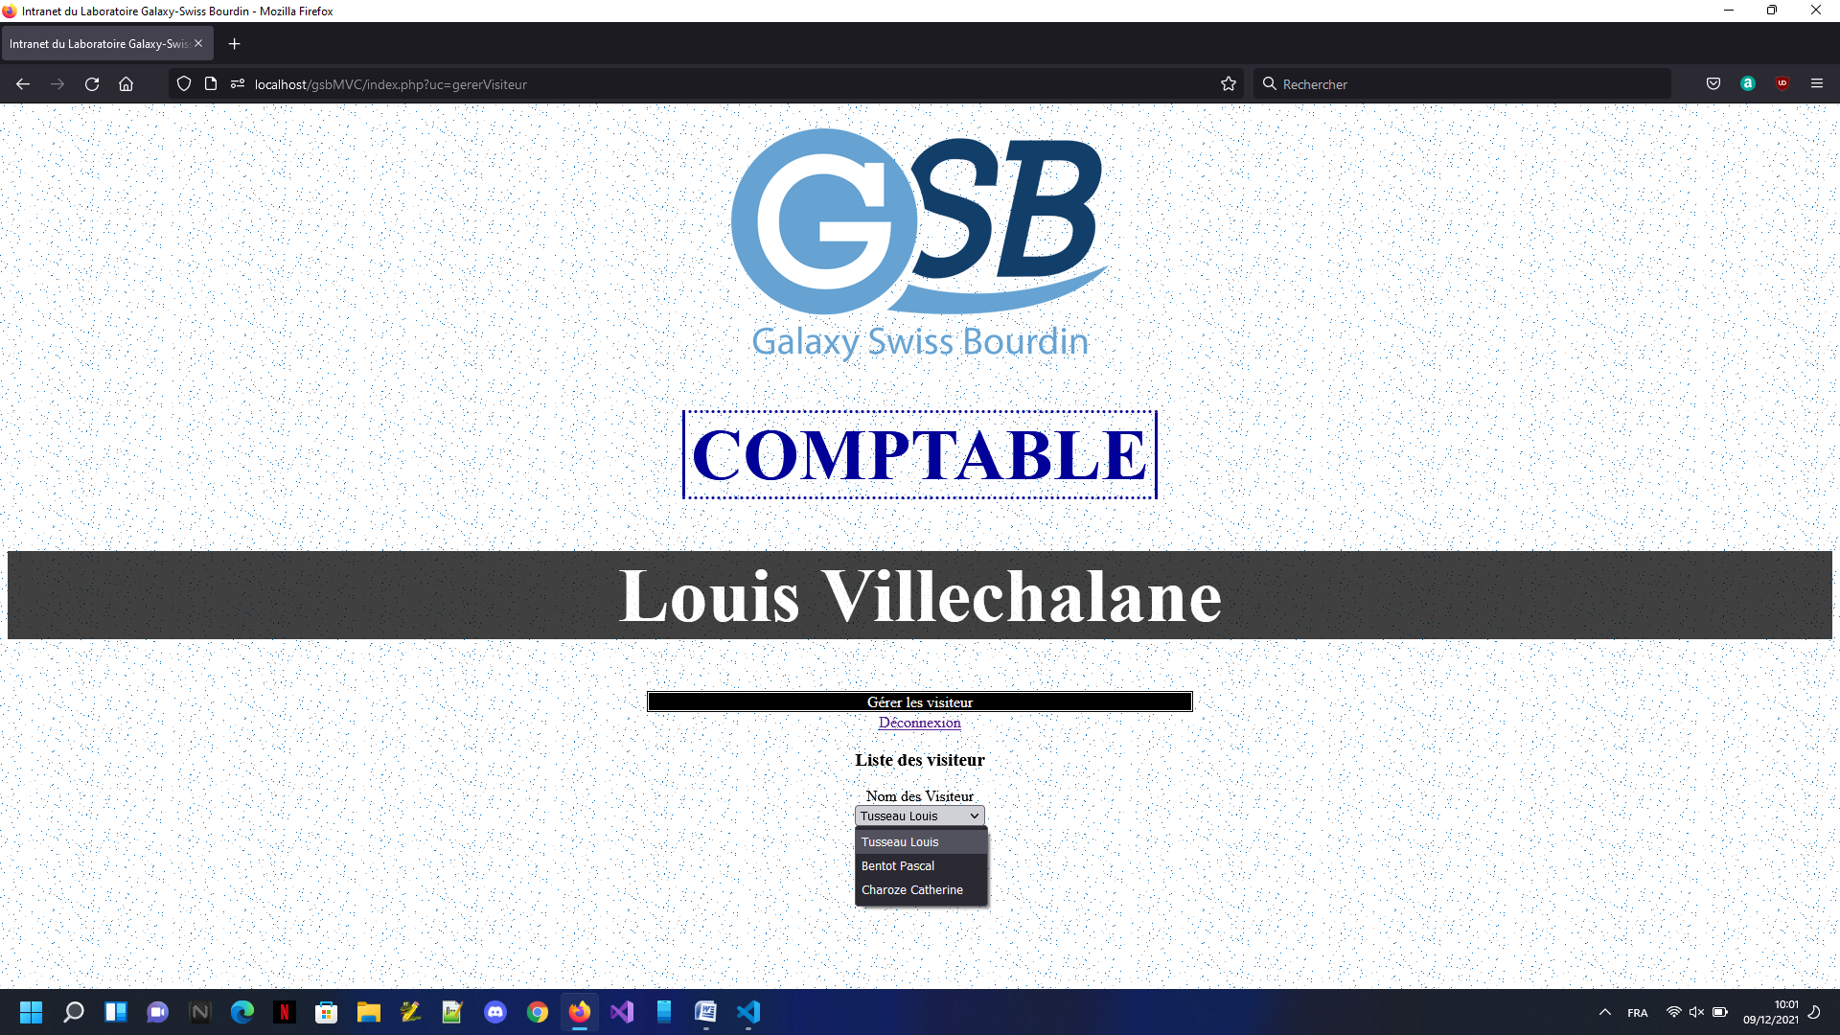

Le comptable choisi parmi les utilisateurs qui ont saisie une fiche de frais de la base.

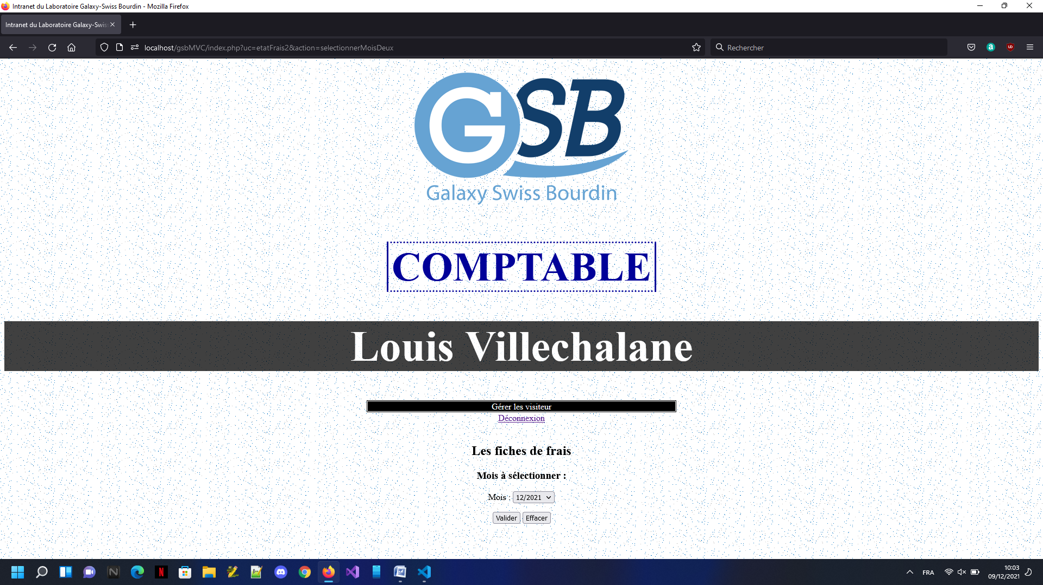

Et comme la page mes fiches de frais du visiteur on retrouve ces mois où il a saisie ces fiche.

# PRESENTATION DES CODES.

## Les codes PHP :

### Index.php :

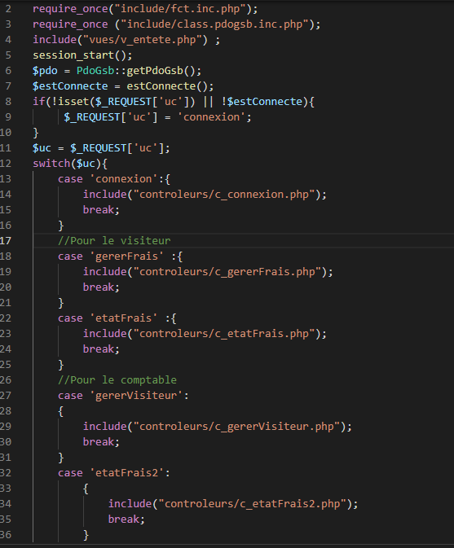

Include mets en places les éléments sans à avoir à changer de page.

Le switch mets en place les différentes actions de l’utilisateur sur le site webs.

### Les contrôleurs :

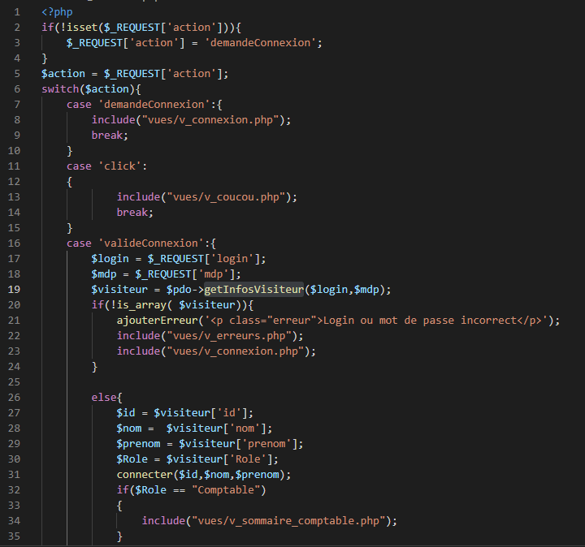

Le code ici du contrôleur **c_connexion.php** gère la page de la connexion et vérifie toutes les informations que l’utilisateur aurait rentré avec l’action ‘valideConnexion ‘.

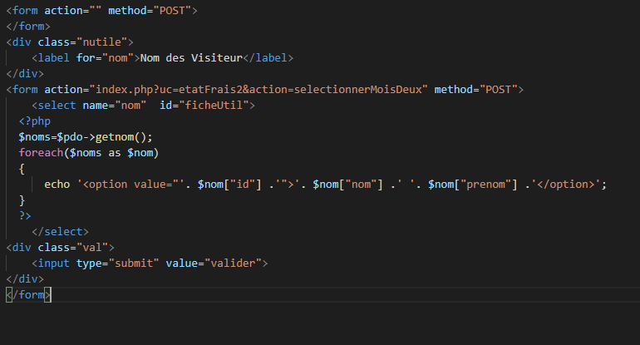

Rien n’empêche un contrôleur d’être comme une page vue.

### Les vues :

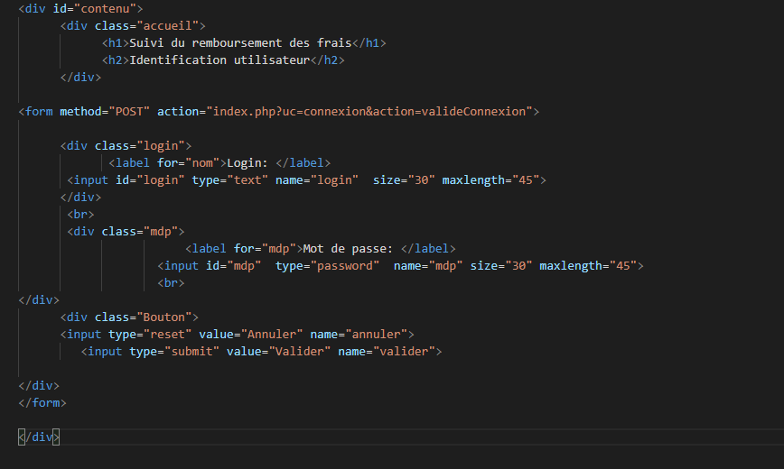

Ils sont là pour l’affichage du site web et récolter les informations rentré et les renvoyer aux contrôleurs.

action="index.php?uc=connexion&action=valideConnexion"

L’élément présent est un exemple d’action que l’utilisateur fait,Il renvoie la page **c_connexion.php** grâce à *uc=connexion* et envoie l’action *valideConnexion* vue précédement.

### Les includes :

Les includes contiennent toutes les requêtes SQL du site ainsi que tout le script comme ici :

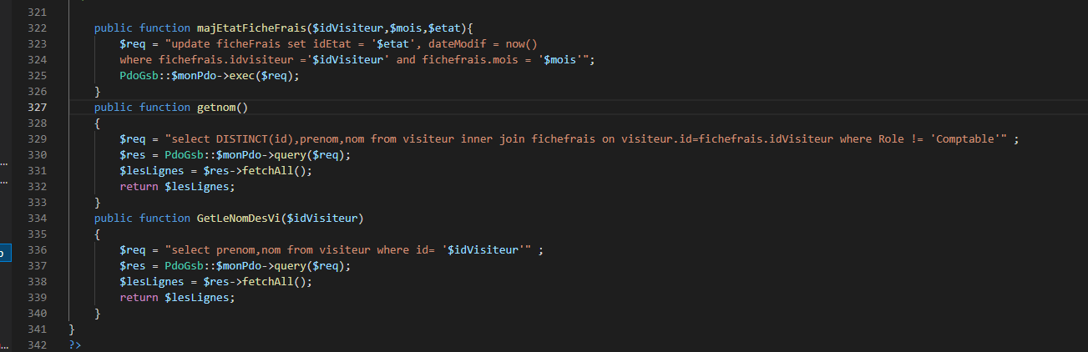

getnom() est une fonction PHP qui exécute une requête retournant le nom ,prénom ,id des utilisateurs qui ont une fiche de frais.

## Le code CSS :

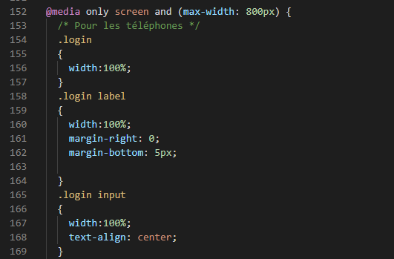

Le CSS ne sert pas que aux style et à faire des animations mais aussi de rendre le site responsive grâce à la ligne 152 qui à partir d’un écran d’une largeur de 800px, il va augmenter la taille des diverses éléments. Exemple :

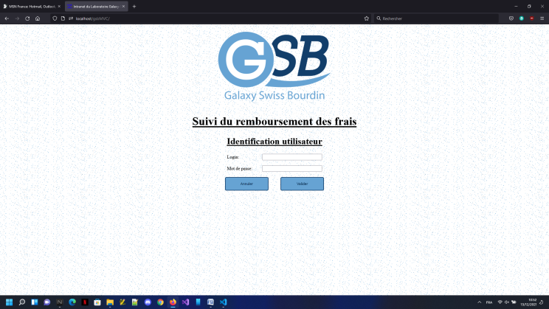

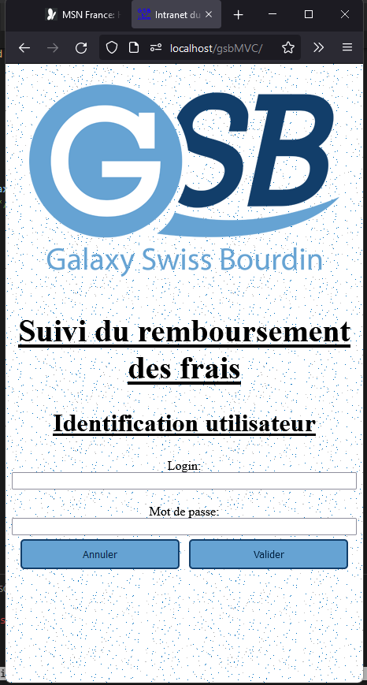

Ce qui fait que le site GSB est adapté aux tailles tablette et Smartphones.

## Schéma de la base de données :

